2018年湖南省常德市中考物理试卷
一、选择题
1. 下列现象中，由于光的反射而形成的是（ ）
A. 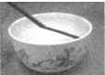水中“弯折”的筷子 B. 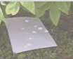树荫下的圆形光斑
C. 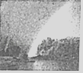天空的彩虹 D. 倒映在水中的山
2. 下列家用电器工作时，利用电磁波的是（ ）
A. 电饭煲 B. 吹风机 C. 微波炉 D. 电热毯
3. 如图所示的四种动物器官，具有减小压强功能的是（ ）
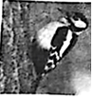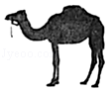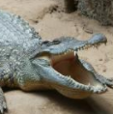
A. 啄木鸟的喙 B. 骆驼的脚掌 C. 鳄鱼的牙齿 D. 蚊子的口器
4. 以下估测值中，最符合实际的是（ ）
A. 一个苹果的质量约为150g
B. 蜗牛爬行的速度约为0.5m/s
C. 多数人脉搏跳动100次用时约为l5min
D. 家用空调的电功率约为30W
5. 在下面四幅图中，图文相符的是（ ）
A. 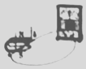电动机利用图示原理制成的
B. 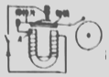电铃是电流的磁效应工作的
C. 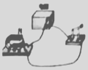发电机是利用图示原理制成的
D. 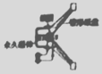扬声器是把声信号转换成电信号
6. 在木棒的一端缠绕一些铜丝做成简易密度计，将其放入盛有不同液体的烧杯中，它会竖直立在液体中，由观察到的现象可以判断，下列烧杯中的液体密度最大的是（ ）
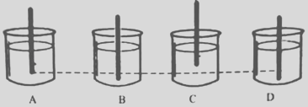
A. A B. B C. C D. D
7. 下列关于声现象的说法不正确的是（ ）
A. 15℃时空气中的声速是340m/s
B. 将要上钩的鱼会被岸上的说话声或脚步声吓跑，是因为水能传播声音
C. “低声细语”中的“低”描述的是声音的音调
D. 超声波清洗机是利用声波传递能量
8. 以下安全警示语中涉及的物理知识正确的是（ ）
A. 汽车尾部标有“保持车距”﹣﹣惯性
B. 景区水池边立有“水深危险”﹣﹣光的反射
C. 商场走廊过道标有“小心碰头”﹣﹣摩擦力
D. 输电铁塔下挂有“严禁攀爬”﹣﹣电生磁
9. 生活中热现象随处可见，下列说法中不正确的是（ ）
A. 端午米飘香，能闻到米粽的香味是由于分子做无规则运动
B. 夏天在河边觉得沙子热得发烫而水却很清凉，是因为水的比热容大
C. 塑料吸盘能牢牢吸在坡璃上，说明分子间存在引力
D. 冬天很冷的时候搓手感到暖和，是用做功的方式改变内能
10. 许多城市都在推广利用太阳能，城市交通指示灯及路灯照明系统已大量使用太阳能，下列关于太阳能的说法不正确的是（ ）
A. 太阳是一个巨大的“核能火炉” B. 太阳能为二次能源
C. 太阳能属于可再生能源 D. 太阳能清洁，无污染
11. 下列关于物态变化的说法中，不正确的是（ ）
A. 水烧开时，壶嘴出现的“白气”，这是液化现象
B. 春天冰雪消融，这是液化现象
C. 用吹风机将湿头发吹干，这是汽化现象
D. 冬天，草地上出现的白霜，这是凝华现象
12. 21届足球世界杯已于2018年6月14日在俄罗斯莫斯科拉开帷幕，在足球赛场涉及很多物理知识。下列说法中正确的是（ ）
A. 踢出的足球在场地上慢慢停下来是因为受到了摩擦力的作用
B. 足球在空中下落过程中，动能转化为重力势能
C. 静止在场地上的足球受到的重力和它对地面的压力是对平衡力
D. 守门员将足球踢出，守门员没有对足球做功
13. 当代家庭的生活离不开电，但也时常因为用电不规范造成火灾，以下用电措施不可能造成火灾的是（ ）
A. 同时使用许多大功率用电器
B. 电线绝缘皮破损后用普通胶带包裹
C. 电冰箱的金属外壳接地
D. 保险丝熔断后，用铜丝来代替保险丝
14. 如图所示是小刚同学测定小灯泡电功率的电路图，当闭合开关时，发现灯L不亮，电流表有明显示数，电压表示数为零，若故障只出现在灯L和变阻器R中的一处，则下列判断正确的是（ ）
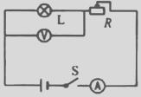
A. 灯L断路 B. 灯L短路 C. 变阻器R断路 D. 变阻器R短路
15. 在“探究凸透镜成像的规律”实验中，光具座上各元件位置如图所示，此时在光屏上恰好成一个清晰的像，则下列说法正确的是（ ）

A. 利用这一原理制成了投影仪
B. 若保持凸透镜位置不变，将蜡烛和光屏的位置互换，会在光屏上成一个清晰倒立、缩小的像
C. 若保持凸透镜位置不变，将蜡烛放到刻度线45cm处，适当移动光屏也能得到一个清晰的像
D. 若将蜡烛稍稍靠近凸透镜，则应将光屏远离凸透镜才能得到清淅的像
16. 如图所示，R₀为定值电阻，R₁为滑动变阻器，A₁，A₂为实验室用电流表（接线柱上标有“﹣”，“0.6”，“3”），闭合开关后，调节滑片P．使两电流表指针所指位置相同。下列说法正确的是（ ）
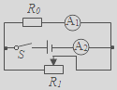
A. 电流表A₁与A₂的示数之比为1：4 B. 通过R₀与R₁的电流之比为4：1
C. R₀与R₁两端的电压之比为1：4 D. R₀与R₁的阻值之比为4：1
17. 如图所示，小红用10N的拉力将重为20N的物体在5s内匀速提升了0.2m，则以下说法正确的是（ ）
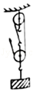
A. 绳子自由端移动的距离为0.4m B. 有用功为4J
C. 滑轮组的机械效为83.3% D. 拉力的功率为12W
18. 在如图所示的电路中，M为电子集成元件，其阻值与两端所加的电压成正比，（即R_{M}=kU_{M}，式中k为常数）且遵循欧姆定律，L是小灯泡（其电阻不随温度变化），R为滑动变阻器。现闭合开关S，调节R使其接入电路的电阻值逐渐减小，下列说法正确的是（ ）
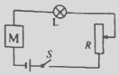
A. 灯泡L变亮 B. 通过电阻R的电流减小
C. 电子元件M两端的电压不变 D. 灯泡L的实际功率不变
二、填空与作图题
19. 如图是现代家庭中的电子式电能表，它的示数为_______kW•h。
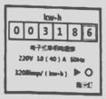
20. 如图中温度计的示数为______℃
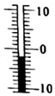
21. 弹簧测力计下挂着一重为10N的实心小球，小球浸没在水中并静止时，弹簧测力计示数为6N．此时小球受到的浮力是____N，其密度是____________kg/m³。
22. 现有A、B．C三个轻质小球，已知A带负电，A和B互相吸引，B和C互相排斥，则B______（选填“带正电”、“带负电”或者“不带电），A和C互相______。
23. 背着氧气瓶的潜水员在浅海中可以长时间地停留，若要在深海的海水中工作，就要穿抗压服了，这是由于海水的压强随深度的增加而_____（选填“增大”、“减小”或“不变”）。设想你在7km深的蛟龙号潜水器中把一只脚伸到外面的水里，此时水对你脚背的压强约为___________Pa（ρ_{水}=1.03×10³kg/m³）。
24. 在四冲程汽油机工作过程中，实现机械能转化为内能的是_____冲程，汽油机产生2.3×10⁷J的热量需要完全燃烧_____kg的汽油（汽油的热值为4.6×10⁷J/kg）
25. 如图，一木块重5N漂浮在水面上，请画出它所受浮力的示意图。
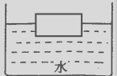
26. 如图所示，画出入射光线AO的反射光线和折射光线。
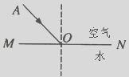
三、综合题
27. 小明要探究“滑动摩擦力的大小与哪些因素有关”，实验装置如图所示，选取三个相同的木块分别放在不同的接触面上，其中甲、乙两图的接触面是相同的木板，丙图的接触面是棉布。
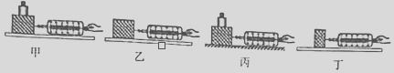
（1）实验中小明应该用弹簧测力计拉着木块在接触面上做__________________运动，根据________知识可知，木块所受摩擦力大小等于弹簧测力计的示数。
（2）如果小明想探究滑动摩擦力大小与接触面想糙程度的关系，他应选择____两图进行实验
（3）小明猜想：滑动摩擦力大小可能与接触面积有关。他将木块切去一半，重复乙的操作过程，如图丁所示。他比较乙和丁的实验结果，得出结论：滑动摩擦力的大小与接触面积的大小有关，你认为他的结论可靠吗？说明理由。__________________________________________。
28. 在探究“比较不同物质吸热的情况”的实验中，加热质量相同的水和煤油，使它们升高相同的温度。比较它们吸收热量的多少，看看这两种物质的吸热情况是否存在差异。
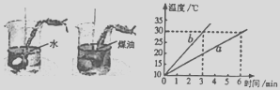
（1）为了得到质量相同的水和煤油，在实验室里通常使用的测量工具是_____。
（2）在相同条件下用相同的电加热器分别给水和煤油加热，要使水和煤油升高相同的温度，对____（“水”或“煤油”）加热的时间更长。
（3）根据实验数据，小明作出了水和煤油的温度随时间变化的图象，由图象可知，水的温度随时间变化的图象是____（选填“a”或“b”），煤油的比热容为_______J/（kg•℃）[C_{水}=4.2×10³J/（kg•℃）]。
（4）若电加热器上标有“220V，500W“，则一个电加热器正常工作10min。消耗电能_____J。
29. 某学习小组想要探究相同体积导电溶液的电阻与长度的关系，他们选取了一根乳胶管，里面灌满了某导电溶液，两端用粗铜丝塞住管口，形成一段封闭的液柱，进行了如下实验。
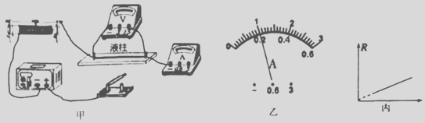
（1）用伏安法测该导电溶液的电阻，使用的器材为电压是12V的电源，电流表A，电压表V，滑动变阻器R，开关，导线等。该小组己经完成部分导线的连接，请你在图甲中将电路连接完整_______。
（2）当乳胶管为原长20.0cm时，接通电路后，电压表的示数为8V，电流表的示数如图乙所示，则此时液柱电阻为_____Ω。
（3）某同学握住乳胶管的两端把它均匀拉长，保证导电溶液始终充满乳胶管，且与粗铜丝接触良好。下表中的数据是多次实验中测得的导电溶液液柱长度L，和用测得的电压和电流数据计算出的电阻R。
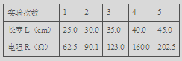
为了研究导电溶液柱的电阻R与长度L的关系，该小组用纵坐标表示电阻R，作出了如图丙所示的图象，你认为横坐标表示的是_____。
30. 新能源纯电功汽车因其环保、节能、高效、维护方使等诸多优势，将来有望取代燃油车成为人们日常使用的重要交通工具，现在常德市的出租汽车中就已出现了纯电动汽车的靓丽身影。电动汽车提供能量的装置为车内的电池组，当它给电动机供电时，电动机将驱动车轮行驶。如图所示为国内某型号的纯电动汽车，若该车和车内乘客的总质量为2.4×10³kg．每个车轮与地血的接触面积为0.01m²．当该车在水平路面上以25m/s的速度匀速行驶时，它受到的阻力约等于人和车总重的0.02倍，此时电池组加在电动机两端的电压为320V，通过电动机的电流为60A．若连接导线的电阻不计，传动装置消耗的能量不计，求：
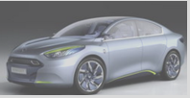
（1）该电动汽车此时对地面的压强；
（2）该电动汽车将电能转化为机械能的效率；
（3）该电动汽车电动机线圈的电阻。

